Hastelloy-Manometer für
hochaggressive Medien
Klingenberg, Juni 2020. Zur Druckmessung in Prozessen mit hochaggressiven Medien hat WIKA ein neues Rohrfedermanometer, Typ PG28, im Portfolio. Dessen messstoffberührte Teile sind aus Hastelloy C276 gefertigt und widerstehen selbst Chlorgas, Fluss- und Schwefelsäure.

Anwender verfügen damit über eine korrosionsbeständige Messlösung mit sehr gutem Preis-Leistungsverhältnis, die wenig Einbauraum erfordert. Typ PG28 ist mit Anzeigebereichen von 0 … 0,6 bar bis 0 … 700 bar lieferbar. Sein Gehäuse (Nenngrößen 100 und 160) ist optional mit einer Füllung und in der Sicherheitsausführung „S3“ erhältlich. Weitere Gerätevarianten eignen sich für ATEX- und NACE Sour Gas-Anwendungen.

Typ PG28 ergänzt die bestehende Hastelloy-Produktreihe mit Plattenfedermanometern und Druckmittlern. WIKA bietet damit für jede in Frage kommende Applikation die passende Lösung im Bereich der mechanischen Druckmessung.

Anzahl der Zeichen: 874
Kennwort: PG28

Hersteller:
WIKA Alexander Wiegand SE & Co. KG
Alexander-Wiegand-Straße 30
63911 Klingenberg/Germany
Tel. +49 9372 132-0
Fax +49 9372 132-406
vertrieb@wika.com
www.wika.de

WIKA Werksbild:
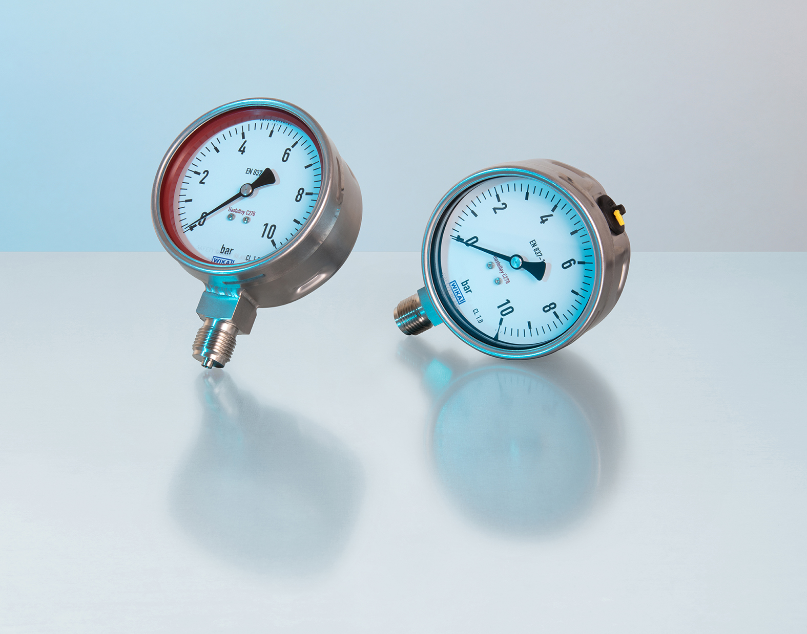
Typ:PG28

Redaktion:
WIKA Alexander Wiegand SE & Co. KG
André Habel Nunes
Marketing Services
Alexander-Wiegand-Straße 30
63911 Klingenberg/Germany
Tel. +49 9372 132-8010
andre.habel-nunes@wika.com
www.wika.de

WIKA Presseinfo

